Kernmerkmale ESP 32:

* Dual Core 240 MHz CPU
* Wifi Bluetooth 4.0 und BLE
* 12 Bit ADC und 16 PWM-Kanäle
* 1mb Flash Memory
* Deep Sleep 10ua mit RTC Watchdog “Wecker”

Ein Bild, das Text, Screenshot, Reihe, Diagramm enthält.

Arduino IDE Setup:

* Preferences/Einstellungen
* Additional boards URLs:

<https://raw.githubusercontent.com/espressif/arduino-esp32/gh-pages/package_esp32_index.json>

* Tools, Board, Board Manager: Esp32 installieren
* Tools, Board: DOIT ESP32 DEVKIT V1 auswählen
* Beim Uploaden Timeout? Boot knopf auf ESP halten und sobald auf monitor Connection… erscheint loslassen

Für komplexe oder umfangreiche Projekte ist die Verwendung von Github und Visual Studio Code dringen empfohlen

Hilfe zum Programmieren erhaltet ihr durch:

* Bibliothek Beispiele
* Stackoverflow / Google
* O‘Reilly Fachbücher (annas-archive.org)
* Datenblätter
* ChatGPT

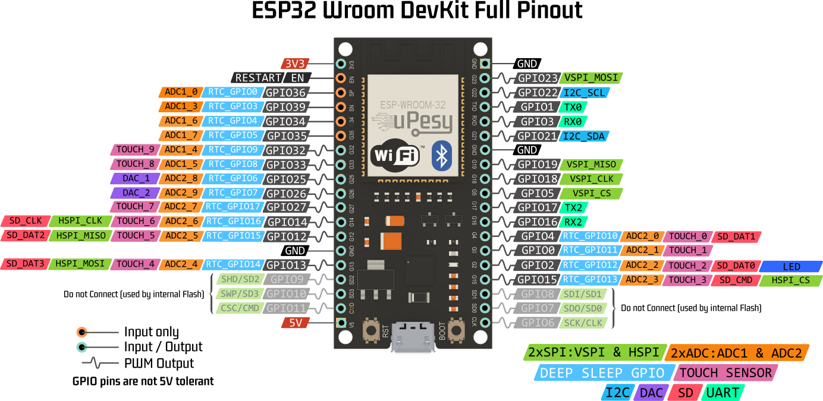

* pinMode(Mode, Pin) //configure Pin
* digitalRead(Pin) //read true or false
* digitalWrite(Pin, State) //write on or off
* analogRead(Pin) //read 0…255, benötigt kein pinMode
* ledcAttachPin(Pin, PWM_ch) //Write PWM
* ledcSetup(PWM_ch, PWM_Freq, PWM_Res) //Write PWM
* ledcWrite(PWM_ch, Dutycylce) //Write PWM

Bibliotheken lassen sich über Bibliothekenmanager suchen und downloaden

Ein Bild, das Text, Screenshot, Schrift, Zahl enthält.
